编号：JCNB201703

**辽河岸基在线监测系统**

**监测年报**

（2016年度）

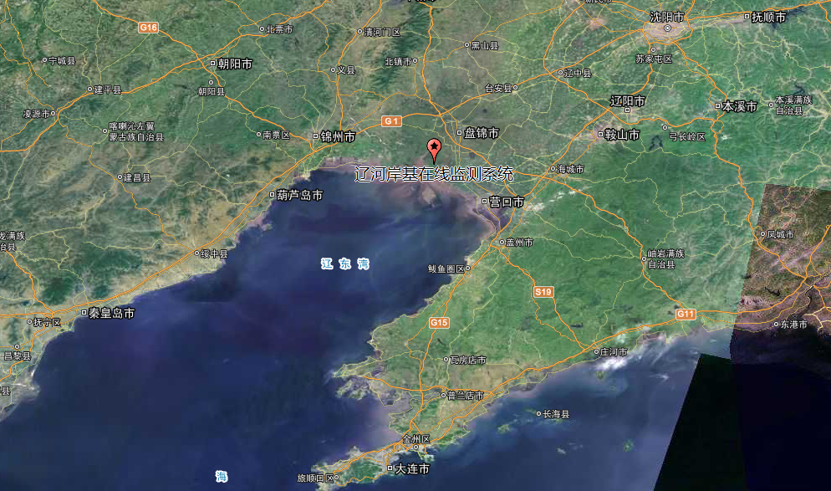

**2017年3月1日**

**目 录**

一、概述 1

二、气象参数分析 1

(一) 辽河流域盘锦段平均空气温度、相对湿度、相对气压的变化 1

(二) 辽河流域盘锦段风速和风向的变化 4

三、水文参数分析 5

(一) 辽河流域盘锦段平均水温的变化 5

(二) 辽河流域盘锦段平均流量的变化 6

四、水质参数分析 9

(一) 水质参数的相关性分析 9

(二) 水质参数变化情况分析 11

五、水质等级统计分析 17

(一) 水质等级统计分析 17

(二) 主要污染物来源分析 17

六、水质富营养化情况分析 23

七、入海污染量统计分析 23

八、在线监测与实验室数据比对分析 25

九、风险分析 28

一、概述

近年来受陆源排污和海岸带开发活动等的影响，渤海污染物的入海量居高不下，近岸海域污染严重。据统计2001年~2015年，渤海优良水质（符合一、二类海水标准）海域由95.7%下降到78.3%，劣四类严重污染海域由1.8%增加到5.2%。渤海四类和劣四类水质海域已扩展至除辽东湾以外的几乎全部近岸海域，污染严重的海域主要集中在双台子河口~辽河口、天津滨海新区、莱州湾等。经测算渤海80%以上的污染为陆源，80%以上的陆源污染又来自河流入海排放，及时掌握不同河流入海污染排放的变化情况，能够为全面掌握渤海生态环境状况提供重要依据。因此，加强对河流入海污染物排放的监测工作尤为重要。

为积极推动入海污染源在线监测工作，开展入海污染源在线监测关键技术试点研究，国家海洋环境监测中心会同国家海洋技术中心、国家海洋局海洋咨询中心、辽宁省海洋环境监测总站和盘锦市海洋环境监测预报中心站在辽河流域（盘锦段）开展入海污染源在线监测关键技术试点研究工作。本次在线监测试点选址于辽河盘锦段（盘锦市大洼县新兴镇，N 41°07.183′， E 121°54.256′），依托橡胶坝管理站站房建设辽河岸基在线监测系统，系统于2016年4月21日~2016年11月5日对水文气象参数（水位、流速、流向、气温、气压、湿度、风向、风速等），水质参数（pH、盐度、浊度、溶解氧、COD、石油类、硝酸盐、亚硝酸盐、氨氮、磷酸盐、总氮和总磷等）进行了在线实时监测。同时，为了了解各参数的变化以及各参数间的相互关系，对监测获取的参数数据进行了分析，统计了不同参数的入海污染量，同时对在线监测数据和实验室数据进行了比对。

二、气象参数分析

## 辽河流域盘锦段平均空气温度、相对湿度、相对气压的变化

辽河流域盘锦段在4月~7月平均空气温度呈现上升趋势（图1），7月达到最高；相对湿度在4月~5月中旬小幅度波动并缓慢上升，5月中旬~7月相对湿度周期性变化且保持较高水平；在4月~7月相对气压相对平稳；上述现象考虑是由北方春季过渡夏季引起的。



图 1 辽河流域盘锦段2016年4月~ 7月平均空气温度、相对气压和相对湿度变化图

辽河流域盘锦段在7月~8月下旬平均空气温度相对平稳（图2），七月下旬平均气温稍高；7月~8月下旬相对湿度均保持较高，而 7月下旬波动较大，出现较低的湿度情况；相对气压在7月~8月下旬出现三次波动，7月下旬出现最高值；这可能是7月下旬夏季气温较高，引起的相对湿度较低，而相对气压较高的现象。



图 2 辽河流域盘锦段2016年7月~2016年8月平均空气温度、相对气压和相对湿度变化图

辽河流域盘锦段在8月下旬~11月平均气温有小幅度波动且缓慢下降（图3）；相对湿度在8月下旬~9月初有降低，9月初~9月中旬相对湿度保持较高值，9月中旬~11月周期性变化，均值降低；相对气压8月下旬~10月初波动较小，10月中旬~11月波动较大，10月下旬相对气压较高；这是由于该时段处在北方秋季，气温降低、降水量减少，而导致相对湿度降低、相对气压升高。



图 3 辽河流域盘锦段2016年8月~2016年11月平均空气温度、相对气压和相对湿度变化图

## 辽河流域盘锦段风速和风向的变化

辽河流域盘锦段在4月~11月南向风出现频率最大（图4），其次为东南向风，西南向风和北向风出现的频率次之，东向风和东北向风出现的频率均较低；平均风速以0 m/s ~2 m/s 和2 m/s~4 m/s出现频率较高，平均风速4 m/s~8 m/s也有出现；考虑是4月~11月处在北方的春夏秋季，暖湿气流影响大引起的。



图 4 监测站点风玫瑰图

三、水文参数分析

辽河流域盘锦段的水文参数见图5~图8。

## 辽河流域盘锦段平均水温的变化

辽河流域盘锦段在5月~7月中旬平均水温呈上升趋势（图5），至7月中旬平均水温最高；7月中旬~8月中旬，其平均水温整体保持平稳，9月~11月明显下降；这与气象获取的气温数据保持一致。



图 5辽河流域2016年平均水温的变化图

## 辽河流域盘锦段平均流量的变化

辽河流域盘锦段2016年平均流量变化见图6~图8。自6月2日~7月30日和9月~11月其平均流量呈周期性变化；这与海水的涨潮和落潮有关，涨潮时，海水倒灌入辽河盘锦段，因此平均流量呈现负值，而落潮时，辽河盘锦段河水流入大海，表现为平均流量为正值，海水潮汐的变化具有一定的周期性，因而导致其平均流量的周期性变化。

辽河流域盘锦段在6月2日~7月30日受海水的涨潮和落潮影响（图6），平均流量变化基本以X轴呈对称分布。



图 6 辽河流域盘锦段2016年6月~7月平均流量变化图

由海水落潮引发的辽河盘锦段平均流量总体的绝对值在9月初~9月中旬明显大于海水涨潮引发辽河盘锦段中海水倒灌产生的平均流量的绝对值（图7），而在9月中旬~10月由海水落潮引发的辽河盘锦段平均流量总体的绝对值明显小于海水涨潮引发辽河盘锦段中海水倒灌产生的平均流量的绝对值。



图 7 辽河流域盘锦段2016年9月~10月平均流量变化图

辽河流域盘锦段10月中旬~11月初流入大海的平均流量总体明显大于海水倒灌入辽河盘锦段的流量（图8），认为上述现象将对入海污染物的量产生影响。

图 8辽河流域盘锦段2016年10月~11月平均流量变化图

四、水质参数分析

## 水质参数的相关性分析

EXO设备监测获得的参数间的相关性见图9。电导率与盐度的相关性系数为0.998，溶解氧与pH的相关性系数为0.884，均高于0.75，说明电导率和盐度间、溶解氧和pH间均高度正相关，而其他各参数间的相关性系数的绝对值均低于0.40，说明其他各参数间基本不相关。



图9 EXO监测水质各参数间的相关性

WIZ设备监测获得的参数间的相关性见图10。磷酸盐与总磷的相关性系数为0.750，等于0.75，说明磷酸盐与总磷高度正相关；而磷酸盐和氨氮的相关性系数为0.451，氨氮与亚硝态氮、硝态氮、总磷和磷酸盐的相关性系数分别为0.597、0.519、 0.520和0.451，亚硝态氮与硝态氮间的相关性系数为0.489，上述相关性系数均大于0.40且小于0.75，说明磷酸盐与氨氮，氨氮与亚硝态氮、硝态氮、总磷和磷酸盐，亚硝态氮与氨氮和硝态氮间均中度正相关，而其他各参数间的相关性系数均低于0.40，说明其他各参数间基本不相关。



图10 WIZ监测水质各参数间的相关性

TriOS设备监测获得的参数间的相似性矩阵见表1。硝态氮与COD的相关性系数分别为0.582，高于0.40且小于0.75，说明硝态氮与化学需氧量中度正相关。

| 表1 TriOS监测水质各参数间的相似性矩阵 | | |
| --- | --- | --- |
| **变量** | **各变量间的相关性系数** | |
| **化学需氧量** | **硝酸盐** |
| **化学需氧量** | **1.000** | **0.582** |
| **硝酸盐** | **0.582** | **1.000** |
|  | | |

## 水质参数变化情况分析

1. **常规水质五参数变化趋势**

从辽河入海污染源水质常规五参数的变化情况看（图11），溶解氧与pH的变化趋势较为一致，表现为在4月下旬至至6月中旬呈下降趋势，6月下旬至7月底呈基本平稳趋势，8月~11月初呈不断升高趋势；电导率与盐度的变化趋势较为接近，在5月8日~5月13日期间数值波动很大，这可能由于此时段正值大潮期间，海水发生倒灌，导致电导率与盐度数值变化幅度大；浊度数据在7月下旬至8月中旬出现较大波动，这可能由于此时段内监测点位上游开闸泄洪导致河水变浑引起的。上述五参数间的变化趋势与上文关于EXO设备监测参数间的相关性分析结果保持一致。



图11辽河入海污染源水质常规五参数变化

1. **水质营养盐参数变化趋势**

图12 ~图13为辽河入海污染源水质营养盐参数变化情况。总体来看，各营养盐参数在多数时段内表现出了较好的变化一致性，其中亚硝酸盐、氨氮、磷酸盐和总磷这四个参数在8月中旬~11月的平均浓度要明显低于前几个月的平均浓度，说明8月中旬~11月辽河水质较前几个月开始出现明显好转。上述参数间的变化趋势与上文关于WIZ设备监测参数间的相关性分析结果保持一致。

C:\Users\lilingwei0307\Desktop\图12营养盐.tif

图12 辽河入海污染源水质营养盐参数变化

C:\Users\lilingwei0307\Desktop\图13总氮数据.tif

图13辽河入海污染源水质总氮参数变化

五、水质等级统计分析

## 水质等级统计分析

监测时段内，辽河水质等级仅有4类、5类和劣5类三个类别，各类水质等级的天数分别为46天、26天和127天，占比分别为23%、13%和64%；从图14可以看出，4月~7月的水质等级基本都处于劣五类，水质较差；而8月~10月三个月的水质等级呈现出一定的规律变化，其中四类水质表现出逐渐增多的趋势，五类水质有减有增，劣五类水质表现出逐渐递减的趋势，反映出8月至10月期间辽河水环境质量在不断地提高，这与上文关于水质营养盐参数的变化情况的分析保持一致。

图14 辽河入海污染源各类水质等级统计结果

注：图中的4类、5类、劣5类指的是《地表水环境质量标准》GB3838~2002中的参照标准。

## 主要污染物来源分析

当水质等级达到5类和劣5类时，表明水质已经属于较差的水平，因此在监测时段内将各参数浓度值超过4类水质浓度限值的情况进行了统计分析。

由图15可知，8月之前COD的浓度基本均超过4类水质COD的浓度限值30mg/L，9月初也出现超出4类水质COD标准的情况，COD作为衡量水体中有机物污染的重要指标，反映出在春、夏季辽河水质中有机物的含量较高，可能受城市生活污水和工业废水排放的影响。

C:\Users\lilingwei0307\Desktop\辽河化学需氧量.tif

图15监测时段内化学需氧量浓度超标情况

辽河流域盘锦段石油类的浓度在8月之前明显高出4类水质石油类的浓度限值500μg/L（图16），这一现象可能是由站点上游众多石油开采与石油加工业的排放造成的。

C:\Users\lilingwei0307\Desktop\图16 油.tif

图16监测时段内石油类浓度超标情况

辽河流域盘锦段的总磷在5月上旬~8月上旬也在多时段出现明显超过4类水质总磷的浓度限值300μg/L的情况（图17），可能是由生活污水、农田施肥和工业污水的排放引起的。



图17监测时段内总磷浓度超标情况

辽河流域盘锦段水质氨氮浓度在5月上、中旬，7月中旬，8月下旬均出现了超过4类水质氨氮的浓度限值1500μg/L的情况（图18），而在其他监测时间段氮浓度并未超标。



图18监测时段内氨氮浓度超标情况

总氮浓度在监测时段基本均超过了4类水质总氮的浓度限值1500μg/L（图19），这归因于总氮是水质中硝酸盐、亚硝酸盐和氨氮的共同加和，高浓度的总氮值可能是由农田地表径流、城市生活污水及工业废水的综合作用的结果。由于水体富营养化与水中氮、磷的浓度密切相关，综上，认为该流域水体可能会出现富营养化现象。

C:\Users\lilingwei0307\Desktop\图19总氮限值.tif

图19监测时段内总氮浓度超标情况

六、水质富营养化情况分析

辽河流域盘锦段水质的富营养化指数变化见图20。2016年5月中旬水质富营养程度最高，5月中旬~7月7日该流域水质富营养化程度明显下降，7月7日~9月初该流域富营养化指数呈平缓下降趋势，9月初出现小幅上升，9月~11月该流域富营养化指数变化趋势相对平缓。总的来说，辽河流域盘锦段的水质富营养化程度5月中旬后开始得到改善。

图20 2016年4月~2016年11月辽河流域盘锦段水质富营养化指数变化图

七、入海污染量统计分析

辽河流域盘锦段在4月~9月各参数的入海污染量均保持不变（图21），9月~10月硝酸盐入海污染量和污染物总量均出现峰值，这可能归因于农业收获前期，大量的农田施肥，造成农田化肥流失入河，导致硝酸盐含量增高；10月15日~10月20日各参数入海污染量均出现两个峰值，这可能是居民生活污水排放、畜禽养殖排放和工业废水排放的结果，同时辽河入海水量高于海水倒灌也可能加剧入海污染物总量的增加；至10月25日再次出现峰值，但均低于10月15日~20日的两次峰值，10月25日~11月3日各参数入海污染量的值较10月15日~25日均有明显降低，且波动范围相对较小，这说明辽河盘锦段水质有所改善。

图21 不同参数入海污染量年变化图

各监测参数入海污染量所占入海污染总量的比例中（图22），总氮所占比例最大为68.06%，其次为硝酸盐其比例为19.24%，总磷为2.60%，磷酸盐为1.52%，氨氮为1.01%，亚硝酸盐低于1%，这考虑是农田化肥流失、畜禽养殖、工业生产、居民生活和城市径流等综合作用的结果；油类比例为7.2%，化学需氧量所占比例低于1%，这考虑主要是工业生产带来的污染；高比例的氮含量和磷酸盐能够导致水质富营养化，不利于鱼虾等水生生物的生长，影响水产养殖业的发展。

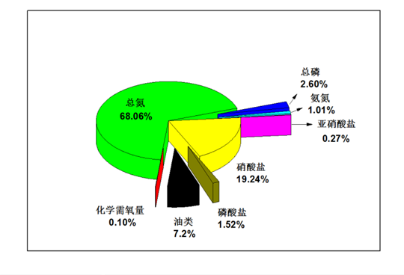

图22不同参数入海污染量饼图

八、在线监测与实验室数据比对分析

针对辽河水体浊度在某一时段内存在较高的情况，在营养盐监测设备取样一级过滤后增加了二级过滤装置，以减少悬浮物对营养盐测定的影响。于6月22日~7月29日开展了为期38天的在线监测与实验室分析比对工作，比对项目包括：亚硝酸盐、硝酸盐、氨氮、磷酸盐、总磷、总氮。

表2为各参数在线监测与实验室比对函数关系式。图23为在线监测数据与实验室数据比对结果。由图23可知，从相关性与差异性两个角度来看，总磷在线数据与实验室数据的相关性显著，且差异性小；总氮、磷酸盐二者的在线监测数据与实验室数据的相关性较显著，但差异性较大；亚硝酸盐、硝酸盐、氨氮三者在线数据与实验室数据的相关性均较差，且差异性较大。

表2 各参数在线监测与实验室比对函数关系式

|  |  |
| --- | --- |
| **监测参数** | **函数关系式**  **（实验室数据y、在线数据x）** |
| **亚硝酸盐** | **y = 0.9713x + 0.1440** |
| **硝酸盐** | **y = 1.0365x + 0.0814** |
| **氨氮** | **y = 0.9762x + 0.2617** |
| **磷酸盐** | **y = 0.7949x ~ 0.0211** |
| **总磷** | **y = 0.8971x + 0.0316** |
| **总氮** | **y = 0.2166x + 3.1983** |

|  |  |
| --- | --- |
|  |  |
|  |  |
|  |  |

图23 在线监测数据与实验室数据比对结果

九、风险分析

2016年水稻生长期，辽河盘锦段的平均气温稍低于水稻适宜生长发育的温度，可能会阻碍水稻幼苗的生长，不利于水稻受粉，从而影响水稻产量；2016年5月~2016年10月，辽河盘锦段平均气温维持在18℃~20℃，湿度较高，对该地区旅游业的发展可能产生有利影响。氮、磷入海污染量所占比例较高，水质均处在重度营养，可能会引发赤潮，水质在监测时间内超半数的时间处于劣五类，不利于水生生物生长，影响水产养殖业的发展。